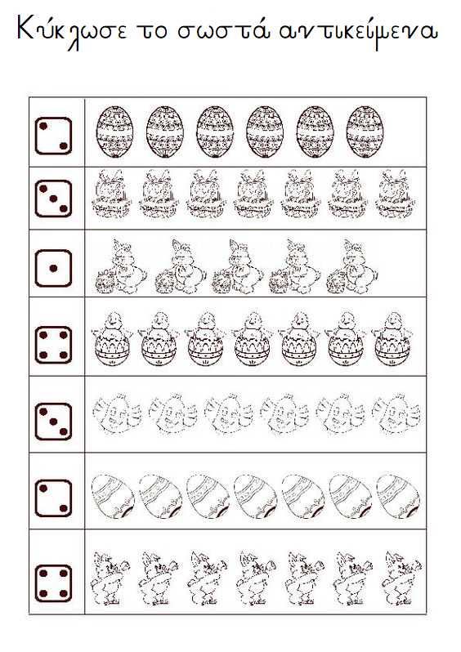
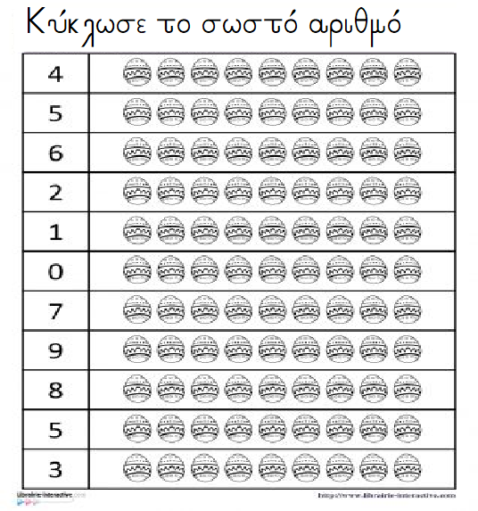
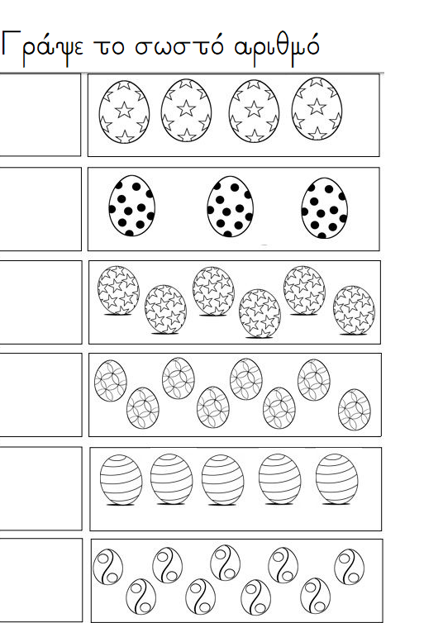
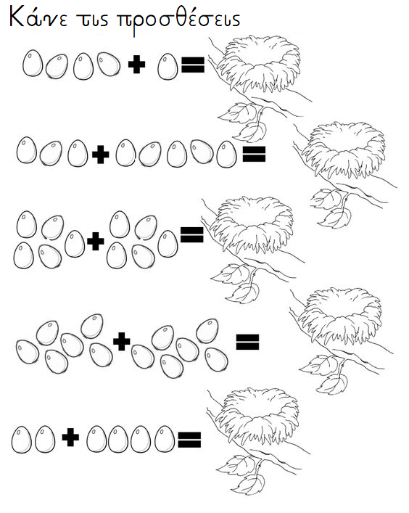
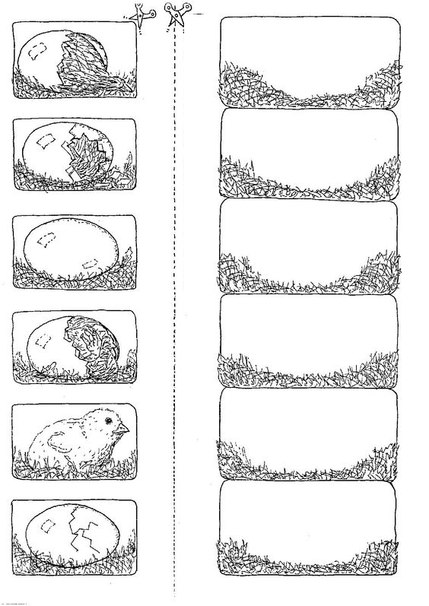

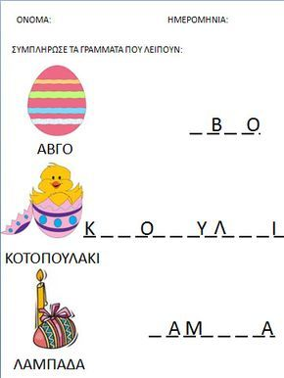

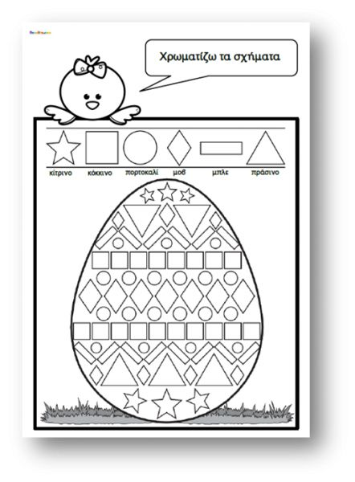

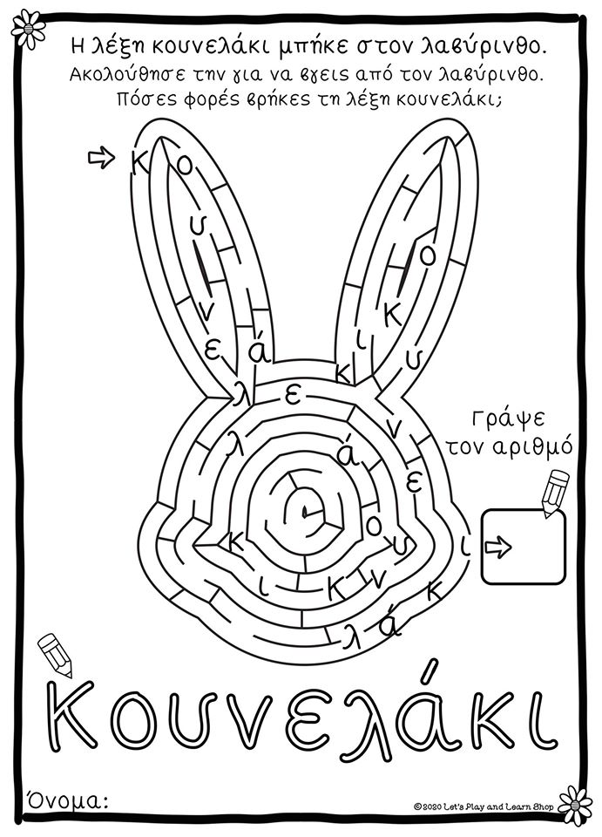

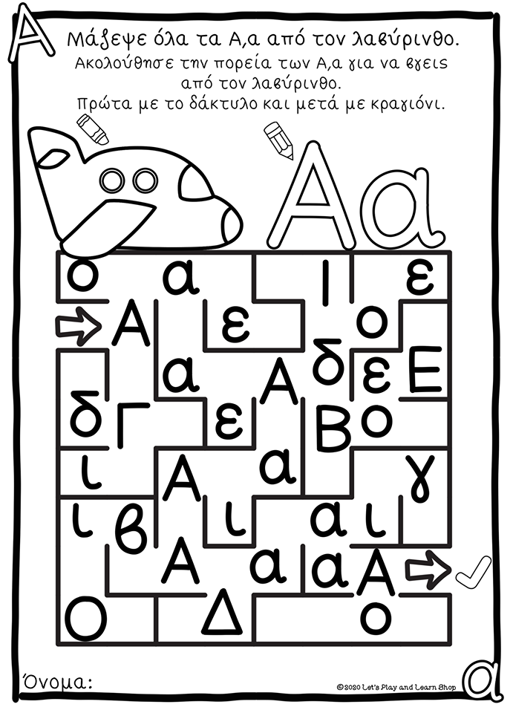

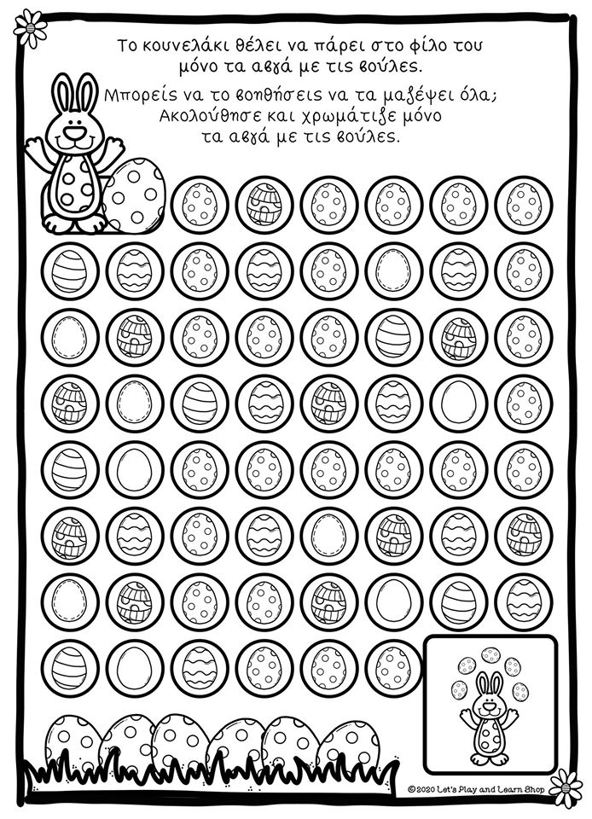

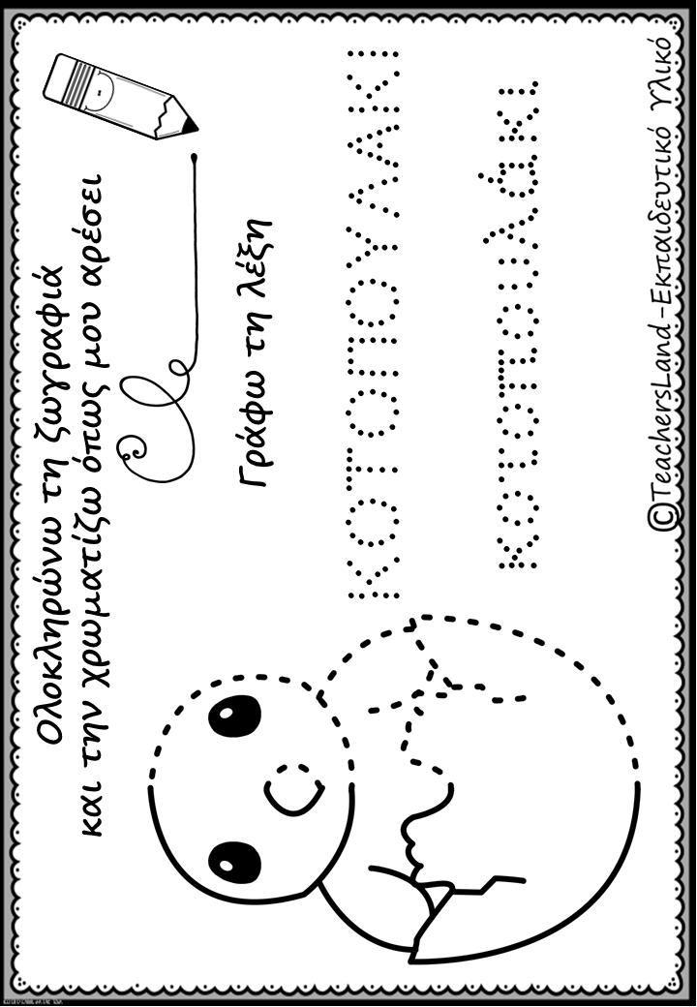

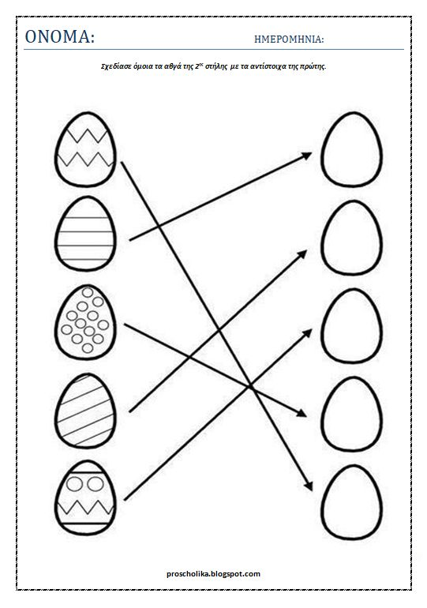

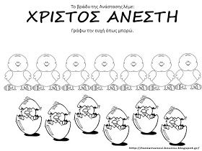
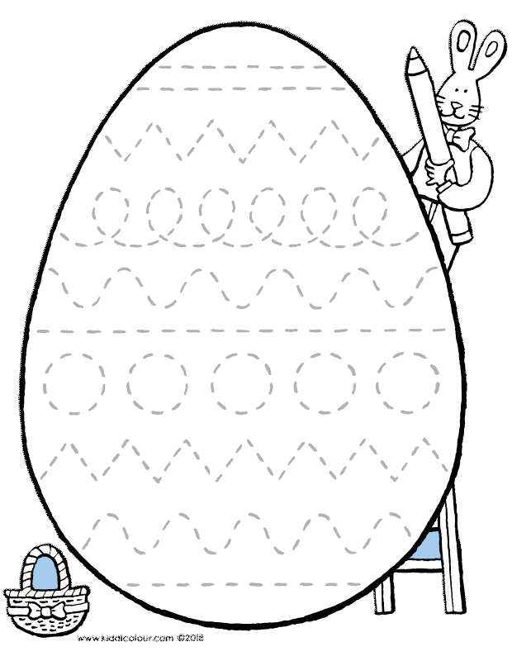
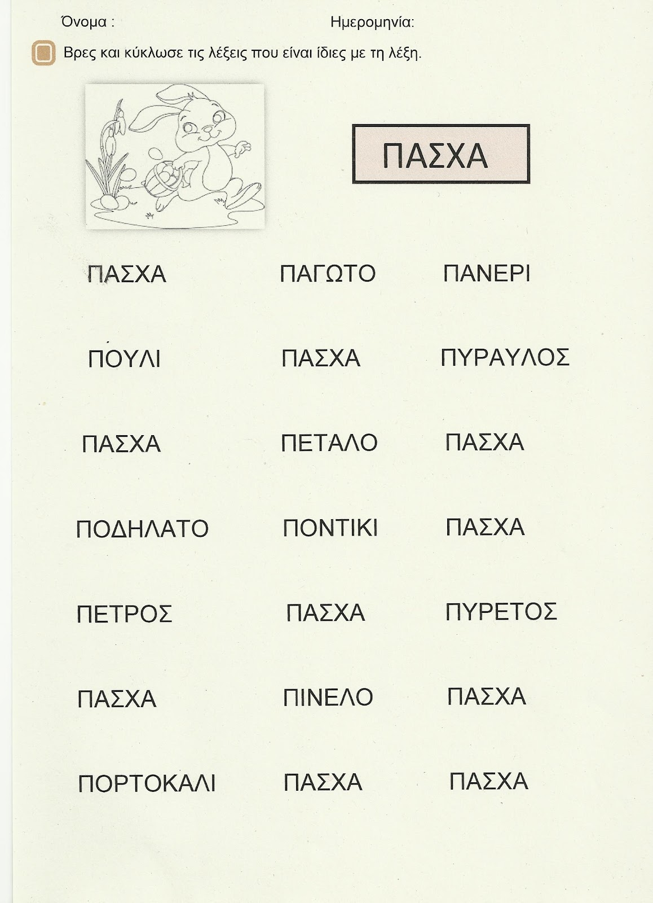
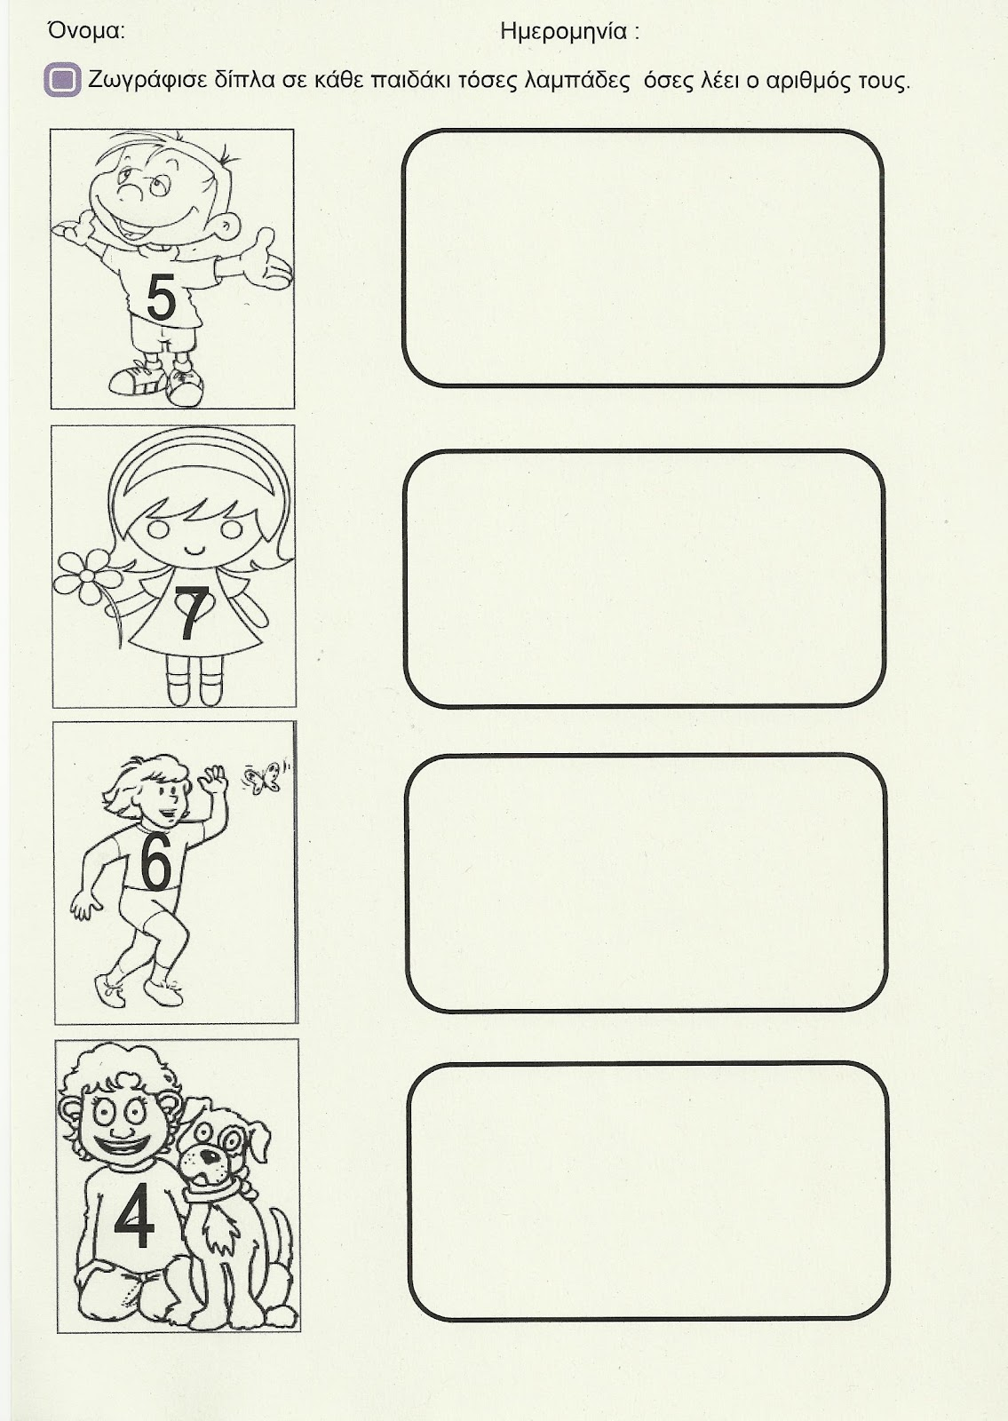

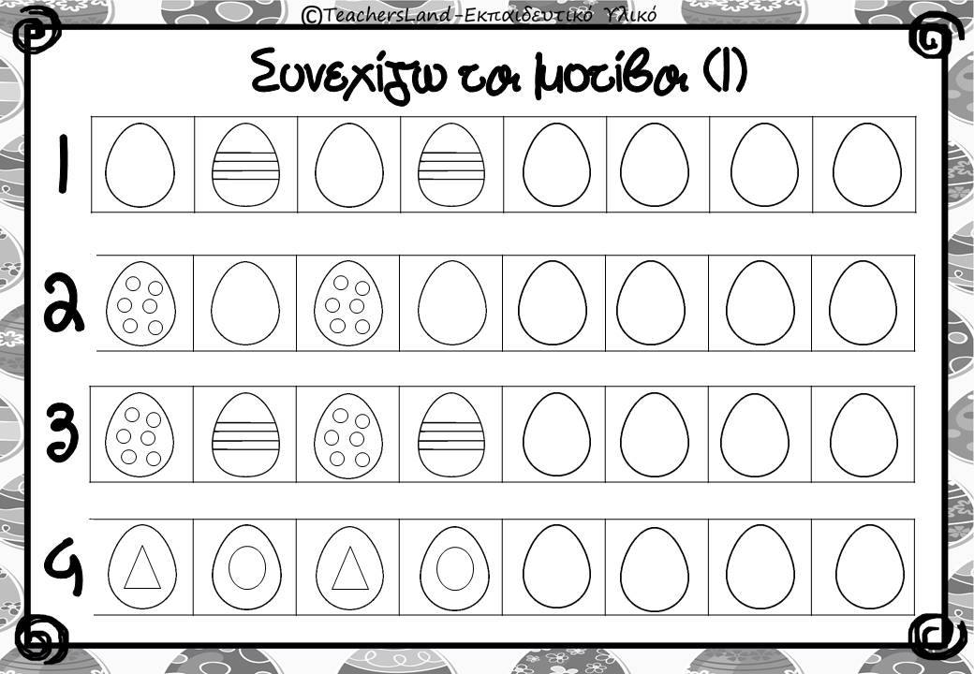

Βρίσκω και κυκλωνω την όμοια λέξη
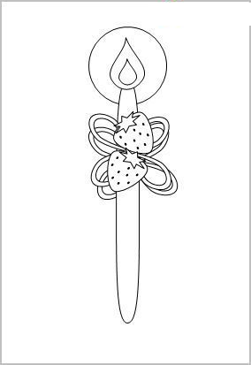

λαμπάδα
λαγάνα λεμόνι λύπη
Κερί λαγός καντήλι λαμπάδα λάμψη λαμπάδα
λαίμαργο λαμπάδα μπάλα λαμπάδα

Αντιστοιχίζω τις λέξεις της μίας στήλης με τη σωστή λέξη της άλλης στήλης
αυγό στεφάνι

λαμπάδα σταυρός

στεφάνι αυγό

Πάσχα λαμπάδα

σταυρός Πάσχα

κερί Ιησούς

Ιησούς
κερί

Χρωμάτισε το γράμμα Ππ όπως σου αρέσει και μετά χρωμάτισε τα Ππ που βλέπεις στις πιο κάτω λέξεις
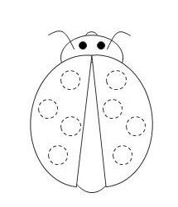
Ππ

Πασχαλιά δέμα παππούς σακί πατίνι πάρκο πατάτα βάρκα σακίδιο μπάλα
παιχνίδι βότσαλο
λαμπάδα αντισηπτικό
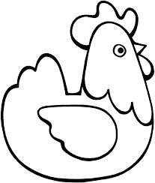
Βρίσκω τη λέξη και τη βάζω σε κύκλο
κοτοπουλάκι

Αρνί τραπέζι κερί κότα
μεσημέρι κοτοπουλάκι καναρίνι
κοτοπουλάκι καρότο λαγός δέμα

Γράφω τη λέξη

κ |  | Τα | ο |  |  |  | λ |  | κ


YΛεξικό του Πάσχαt here

Αα-----------
Ββ-----------
Γγ-----------
Δδ-----------
Εε-----------
Ζζ-----------
Ηη----------
Θθ----------
Ιι------------
Κκ-----------
Λλ-----------

Μμ--------------
Νν-------------
Ξξ--------------
Οο-------------
Ππ-------------
Ρρ-------------
Σσς-----------
Ττ------------
Υυ------------
Φφ-------------
Χχ-------------
Ψψ-------------
Ωω------------
Βρες και βάλε σε κύκλο το Ππ που είναι κρυμμένο στις λέξεις
Παιδάκια πατίνι κερί
παραμύθι παγωτό
Ταξίδι
παπούτσι πετεινός
σακάκι ταπεινός πατούσα παιχνίδι τόνος
μπαούλο μπάλα σαλάμι
πατίνι μπελάς παράδειγμα
σχολείο κοτόπουλο σκουπίδι
συμπέρασμα σταφύλι σπάνιο

Βάλε στη σειρά τα αυγά από το πιο μικρό στο πιο μεγάλο.
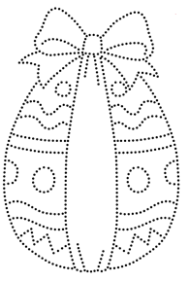

Ζωγράφισε ακολουθώντας το χρώμα του κάθε αριθμού.
1=κόκκινο 4=πράσινο
2=πορτοκαλί 5=μπεζ
3=ροζ 6=κίτρινο 7 =γαλάζιο
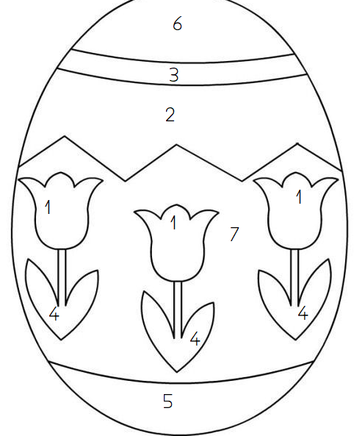
`

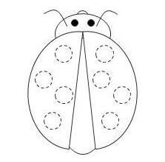
Συμπλήρωσε το σταυρόλεξο.
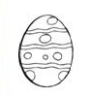
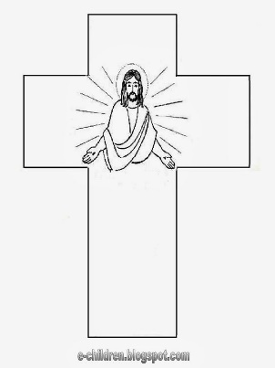

Πασχαλίτσα αυγό στάυρωση
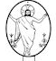
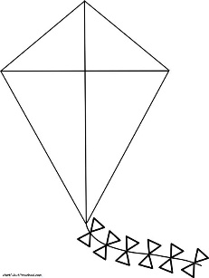

χαρταετός ανάσταση
Π- - - - - - - - -
Α- - -
Σ- - - - - - -
Χ- - - - - - - -
Α - - - - - - -

Αναγνωρίζω και χρωματίζω
α=κόκκινο ε=πράσινο η=πορτοκαλί ι=ροζ κ= κίτρινο π=μπλε ω=γαλάζιο
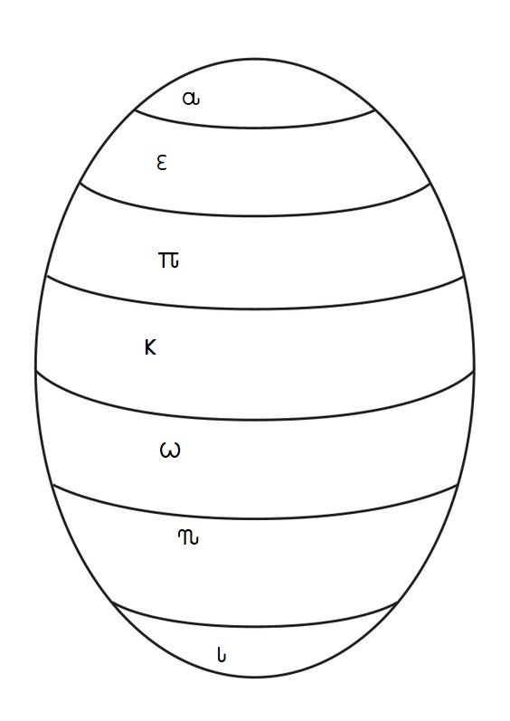

Χρωμάτισε τα γ΄ρμματα ώστε να σχηματίσεις το Χριστός Ανέστη
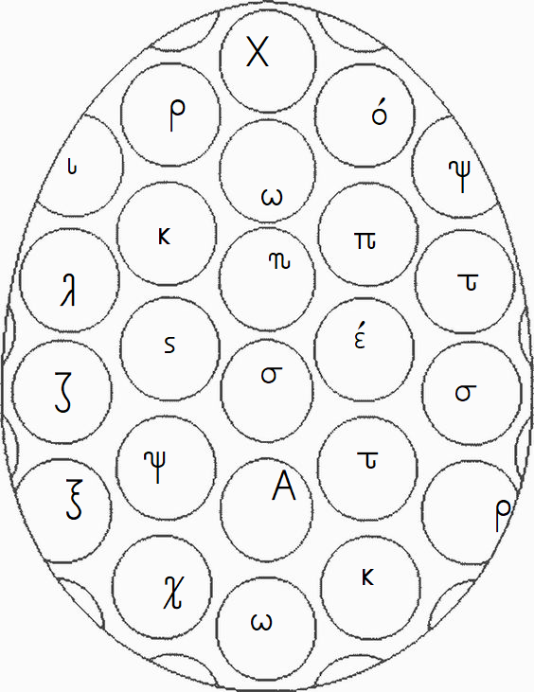

Βάλε σε κύκλο όσα λέει ο αριθμός
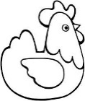
10






7
5
6

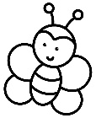
6

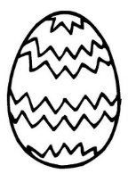
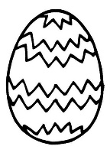

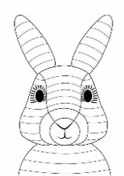
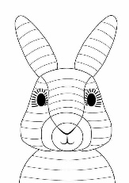
3

